VEROVANJE, VERSTVA IN DRŽAVA

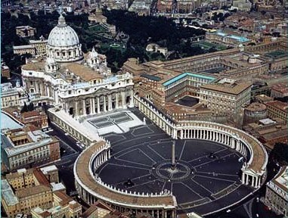
1 - katedrala sv.Petra, Rim

5.del

KRŠČANSTVO

SIMBOL
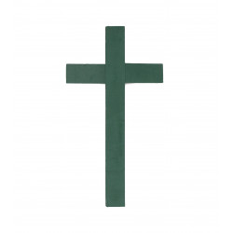
2 - križ

- nastane iz judovskega verstva;
- začetnik je Jezus Kristus – božji sin;
- Sveto pismo ali Biblija je sveta knjiga krščanstva (Stara in Nova zaveza);
- verske obrede opravlja duhovnik;
- obrede opravljajo v cerkvah;
- pomembni prazniki: velika noč, božič, binkošti;
- ni enotno verstvo – obstaja več krščanskih cerkva: katoliška, pravoslavna, protestantska, aglikanska…;
- nedelja je dan počitka.

Enoboštveno verstvo
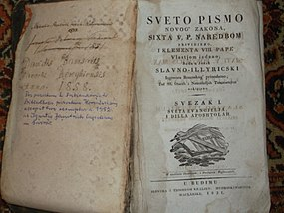
3 - Biblija

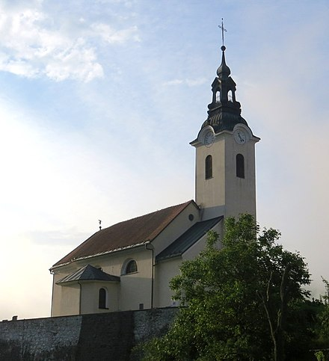
4 - cerkev v Nevljah pri Kamniku

ODGOVORI
Kakšno verstvo je krščanstvo, monoteistično ali politeistično? Razloži!
Kdo je začetnik krščanstva?
Ali je krščanstvo enotno verstvo?
Kje opravljajo obrede?
Naštej nekaj pomembnih praznikov!!

ODGOVORI IN OPOMBE:

